Техническое описание

**Состязание**: IX Соревнования по образовательной робототехнике на Кубок Губернатора Томской области для детей 2023 в номинации: «РобоФутбол Лига начинающих легкий вес»

**Название команды:** Антиматерия

**Имена участников**: Ренькас Марк, Орлов Роман

**Тренер команды:** Сергей Викторович Косаченко

**Организация**: ОГБОУ «Томский Физико-Технический Лицей»

**Аннотация**: Команда Антиматерия подоготовила робота для участия в IX Соревнованиях по образовательной робототехнике на Кубок Губернатора Томской области для детей 2023 в номинации «РобоФутбол Лига начинающих легкий вес».

**Фото робота:**

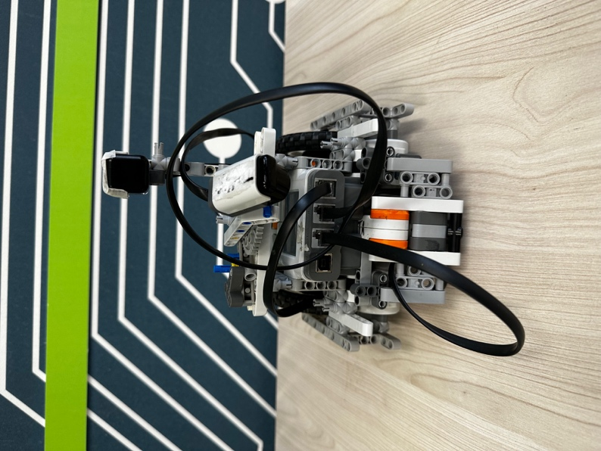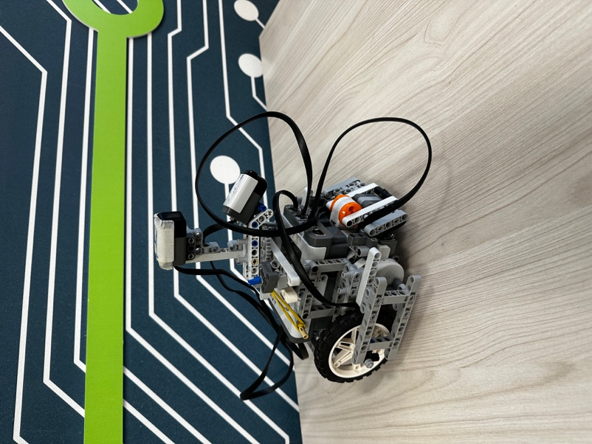

**Состав команды и роли участников:**

Ренькас Марк – капитан команды, программист;

Орлов Роман – конструктор и программист робота

**Опыт участия:** Участники Кубка Губернатора ТО 2021 в номинации «Роботы с техническим зрением»; 2 место в ТРО 2022 в номинации «Робофутбол. Лёгкая лига»; Номинация Team Spirit в RoboCup RussiaOpen 2022; 3 место в ТРО 2023 в номинации «Робофутбол. Лёгкая лига»; Участие в международных соревнованиях RoboCup RussiaOpen 2023

**Стратегия:** Робот должен забивать голы в ворота соперника.

После «калибровки» компаса в «бесконечном цикле»

форвард делает:

НЦ

1. ﻿﻿﻿«подьехать» к мячу *
2. ﻿﻿﻿«объезд» мяча для атаки *
3. ﻿﻿﻿«атака» *

КЦ

*«Антизалипание» если за 4 секунды датчики компас (HiTechic NMC1034) и IRSeeker (HiTechnic NSK1042) не изменили показания, значит робот застрял, и нужно выполнить отъезд на 2 сек и далее продолжить выполнение необходимого этапа цикла.

**Использование датчиков:**

* Датчик HiTechnic NSK1042 (IRSeeker) для определения местоположения мяча по средствам ИК излучения
* HiTechic NMC1034 для определения положения робота на поле («Компас»)

**Конструкция робота:** робот создан на базе конструктора LEGO NXT 2.0. Состоит из двух основных моторов, отвечающих за движение робота, рамы, третьего мотора, использующегося для кикера (механизма, который «отпинывает» мячик от себя) и набора датчиков, указанных выше

**ПО робота:** программа написана в среде разработки BricxCC на языке NXC. Программная часть постоянно дорабатывается и модернизируется. Учитываются результаты испытаний и предыдущий опыт участия в соревнованиях.

**Решение проблем:**

* Робот плохо контролировал мяч, терял его, решили проблему с помощью доработки программной части.
* Роботу нужен был кикер (механизм удара по мячу), для этого был установлен дополнительный мотор.

**Чему научились члены команды:**

* Работать в среде разработки BricxCC
* Научились делать расчет примерного положения робота на поле (угол поворота) за счёт использования датчиков

**Сотрудничество команды:**

* Обмен опытом с командой «Таёжные Ёжики»

**Планы на будущее:**

* Доработка текущего робота
* Создание робота на базе контроллера Arduino
* Использование технического зрения в следующих версиях роботов

**Благодарности:** ОГБОУ «ТФТЛ» за предоставленное оборудование; директору ООО «Инвестиционной Строительной Компании» Ренькасу Андрею Владимировичу за спонсорскую помощь.

**Список источников информации:**

<https://robosoccerbot.wordpress.com/about/>

<https://tftl.tomedu.ru/wiki/index.php/Программируем_РобоФутболиста_на_NXC>